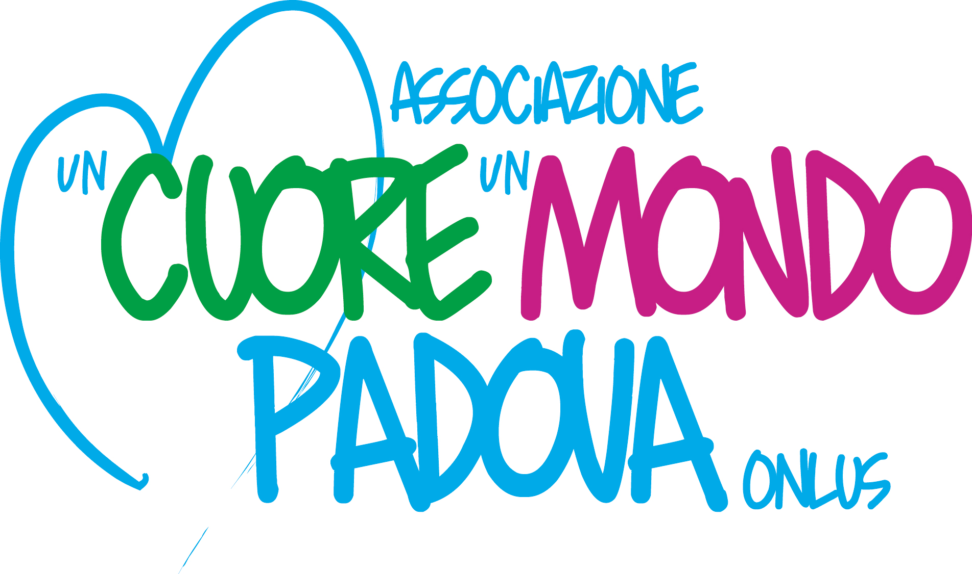

RELAZIONE IN ALLEGATO AL RENDICONTO 5xMILLE ANNO FINANZIARIO 2021

L’Associazione Un Cuore Un Mondo Padova Onlus si è costituita a Camposampiero (PD), il 3 luglio 1996 con Atto del Notaio R. Paone ed è iscritta nel Registro Regionale delle Persone Giuridiche al n. 68 dal 5 ottobre 2012.

L’associazione a norma dell’art 5 del Codice del Terzo Settore n. 117/2017 persegue le seguenti attività di interesse generale:

1. Assistenza sociale a favore dei bambini cardiopatici, volta a favorire e/o contribuire all’acquisto di attrezzature, materiali di supporto e quant’altro sia necessario allo sviluppo dell’Unità Operativa Complessa di Cardiologia Pediatrica dei reparti afferenti dell’Azienda ospedaliera di Padova.
2. Attività di cooperazione internazionale con i paesi in via di sviluppo, in ambito sanitario.

Spese impiegate con i fondi del 5 per 1000:

**4.Spese per attività di interesse generale dell’ente**

**4.3 Erogazioni ad enti terzi**

L’Associazione Un Cuore Un Mondo Padova Onlus finanzia una borsa di studio per la frequenza al corso di dottorato in Medicina Specialistica Traslazionale G. B. Morgagni (curriculum Scienze Cardiovascolari) presso l’Università degli Studi di Padova, il tema di ricerca è “Bioprinting: Applicazione di materiali in cardiochirurgia pediatrica”.

Tale dottorato di ricerca, della durata di 3 anni accademici, è finalizzato all’utilizzo e allo sviluppo delle potenzialità della stampante 3D AXO A3 3D BIOPRINTER donata nel 2022 al Dipartimento di Scienze Cardio-Toraco-Vascolari e Sanità Pubblica grazie all’accantonamento del 5 per mille dell’anno finanziario 2019.

*Totale prima rata: €23.846,00*

L’Associazione Un Cuore Un Mondo Padova Onlus ha deciso di cofinanziare la missione internazionale in Eritrea 2023 organizzata dalla ONG ARCHEMED come *continuum* del progetto di cooperazione internazionale gestito dal 2004 al 2019 dall’Associazione in collaborazione con l’Azienda Ospedaliera Università di Padova e l’Orotta Referral Hospital di Asmara, Eritrea.

L’ONG tedesca ARCHEMED ha fondato il centro di chirurgia pediatrica I.O.C.C.A. dell’Orotta Referral Hospital di Asmara ed è sempre stato nostro partner tecnico nelle annuali missioni in Eritrea dal 2004 al 2019.

*Totale cofinanziamento: €20.000,00*

**Totale erogazioni ad enti terzi: €43.846,00**

**4.5 Altre spese per attività di interesse generale**

* **SOSTEGNO ALLE FAMIGLIE**

L’Associazione sostiene le famiglie italiane e straniere con bambini ricoverati nelle Unità Operative Complesse di Cardiologia e Cardiochirurgia Pediatrica dell’Azienda Ospedaliera Università di Padova.

Il sostegno psicologico, punto focale dell’Assistenza alle famiglie, garantisce la presenza di una dott.ssa psicologa e psicoterapeuta in reparto a disposizione dei pazienti e dei loro genitori, esperta nelle problematiche connesse alle malattie ed all’ospedalizzazione dei bambini, assiste le famiglie durante l’iter diagnostico e terapeutico.

PRESTAZIONE LIBERO PROFESSIONALE PSICOLOGA DOTT.SSA MARINA PERDIBON

- ft. n.2023/VE1/1 del 10/01/23 €2.040,00

- ft. n.2023/VE1/2 del 08/02/23 €2.040,00

- ft. n.2023/VE1/3 del 06/03/23 €2.040,00

- ft. n.2023/VE1/4 del 13/04/23 €2.040,00

- ft. n.2023/VE1/5 del 04/05/23 €2.040,00

- ft. n.2023/VE1/6 del 09/06/23 €2.040,00

- ft. n.2023/VE1/7 del 13/07/23 €2.040,00

- ft. n.2023/VE1/8 del 31/07/23 €2.040,00

**Totale: €16.320,00**

Padova, 03/08/2023 Il Rappresentante Legale

Franco Palma